Crear un proyecto

yarn créate vite

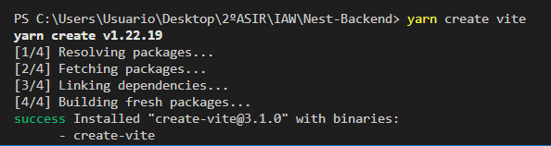

Seleccionamos el nombre del archivo

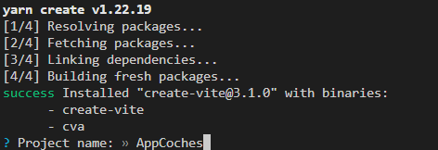

Después le damos a enter en el nombre de package y seleccionamos vanilla y posteriormente seleccionas typescript

Instalar yarn

